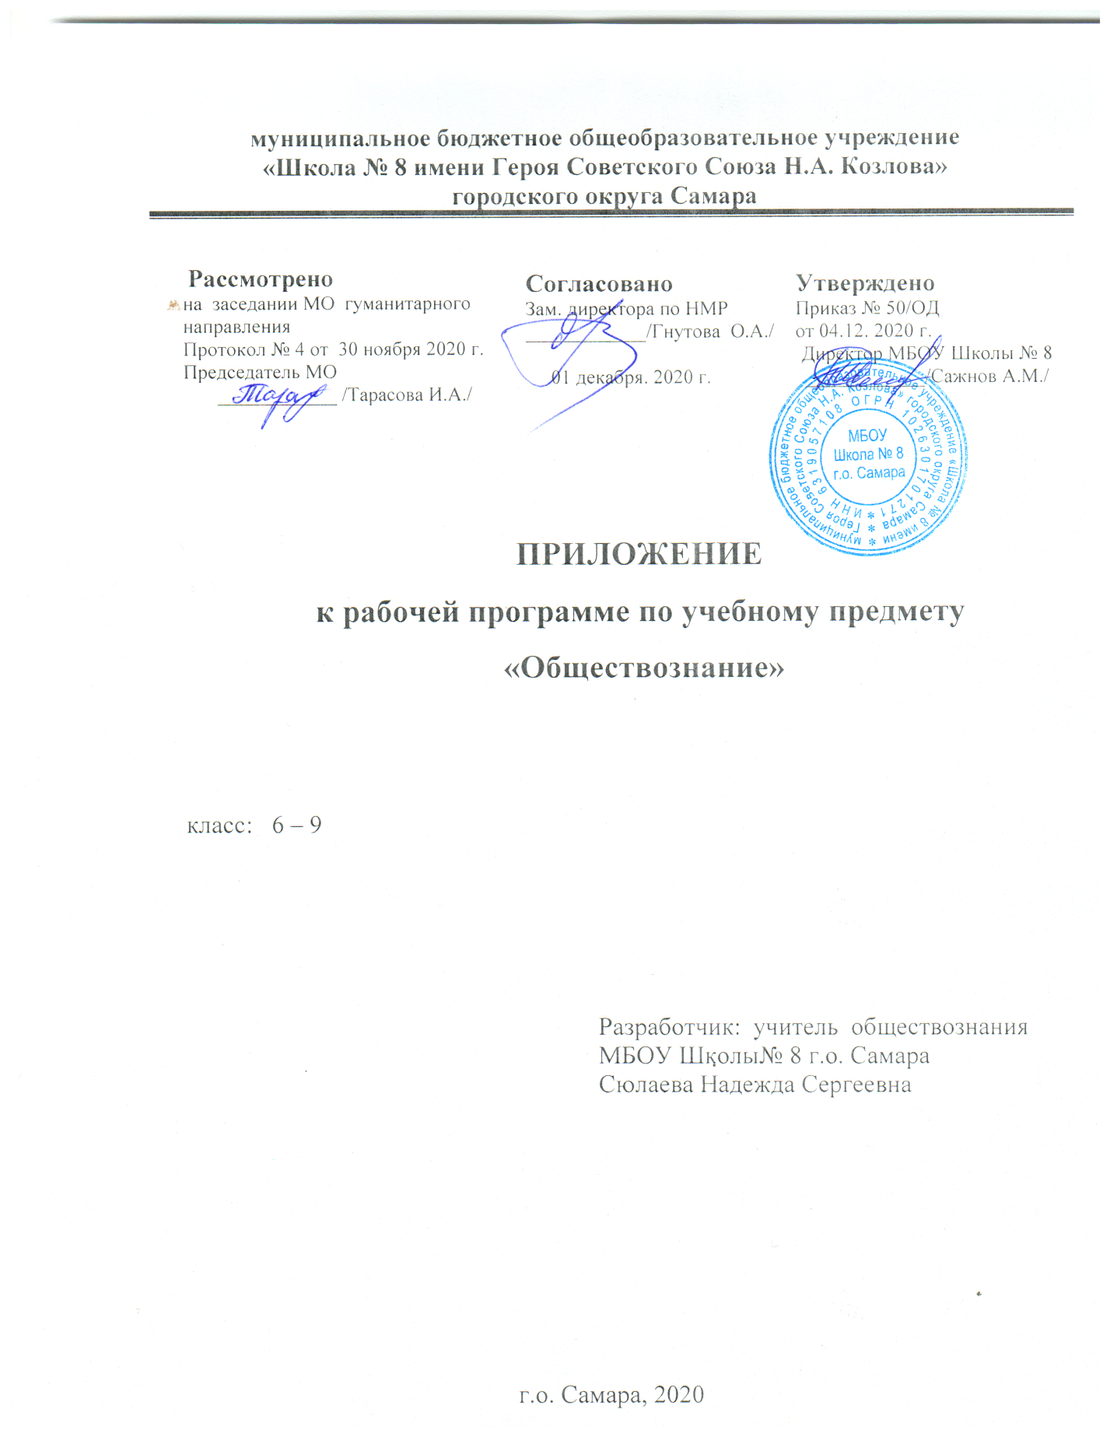

Согласно письму Министерства просвещения Российской Федерации от 19.11.2020 г № ВБ-2141/03 «Методические рекомендации по организации образовательного процесса общеобразовательных организаций на уровне основного общего образования на основе результатов Всероссийских проверочных работ, проведенных в сентябре-октябре 2020 г внести в рабочую программу по обществознанию следующие изменения:
- В раздел «Планируемые результаты освоения учебного предмета» добавить:
6 класс
1.Освоение приемов работы с социально значимой информацией, ее осмысление; развитие способностей обучающихся делать необходимые выводы и давать обоснованные оценки социальным событиям и процессам; развитие социального кругозора и формирование познавательного интереса к изучению общественных дисциплин.
2.Находить, извлекать и осмысливать информацию различного характера, полученную из доступных источников (диаграмм), систематизировать, анализировать полученные данные; применять полученную информацию для соотнесения собственного поведения и поступков других людей с нормами поведения, установленными законом.
3. В модельных и реальных ситуациях выделять сущностные характеристики и основные виды деятельности людей, объяснять роль мотивов в деятельности человека;
4.Выполнять несложные практические задания по анализу ситуаций, связанных с различными способами разрешения межличностных конфликтов; выражать собственное отношение к различным способам разрешения межличностных конфликтов.
7 класс
1.Освоение приемов работы с социально значимой информацией, ее осмысление; развитие способностей обучающихся делать необходимые выводы и давать обоснованные оценки социальным событиям и процессам; развитие социального кругозора и формирование познавательного интереса к изучению общественных дисциплин.
2.Находить, извлекать и осмысливать информацию различного характера, полученную из доступных источников (диаграмм), систематизировать, анализировать полученные данные; применять полученную информацию для соотнесения собственного поведения и поступков других людей с нормами поведения, установленными законом.
3. Использовать знания о биологическом и социальном в человеке для характеристики его природы; характеризовать и иллюстрировать конкретными примерами группы потребностей человека; приводить примеры основных видов деятельности человека; различать экономические, социальные, политические, культурные явления и процессы общественной жизни
4. Анализировать несложные практические ситуации, связанные с гражданскими, семейными, трудовыми правоотношениями; в предлагаемых модельных ситуациях определять признаки правонарушения, проступка, преступления; исследовать несложные практические ситуации, связанные с защитой прав и интересов детей, оставшихся без попечения родителей.

- В раздел «Содержание» добавить следующие темы, требующие повторения и обобщения:
7 класс
Конфликты в межличностных отношениях.
Человек и его деятельность.
8 класс
Кто стоит на страже закона.

- В раздел «Тематическое планирование»

7 класс (34 часа)
№ | Раздел, тема, основное содержание по темам | Кол-во часов
1 | Глава I. Регулирование поведения людей в обществе | 12
2 | Повторение и обобщение проблемных тем по итогам ВПР. | 2
3 | Глава II. Человек в экономических отношениях | 12
4 | Глава III. Человек и природа | 8

8 класс (34 часа)
№ | Раздел, тема, основное содержание по темам | Кол-во часов
1 | Глава I. Личность и общество | 6
2 | Глава II. Сфера духовной культуры | 8
3 | Повторение и обобщение проблемных тем по итогам ВПР | 1
4 | Глава III. Социальная сфера | 4
5 | Глава IV. Экономика | 15

По итогам ВПР в тематическом планировании 7 класса произошло перераспределение часов. За счет уроков повторения и обобщения знаний по темам в 2 и 3 глав будет проведено 2 урока по западающим темам 6 класса: «Конфликты в межличностных отношениях», «Человек и его деятельность». В тематическом планировании 8 класса также произошло перераспределение часов. За счет урока – практикума будет проведен урок по западающей теме ВПР 7 класса « Кто стоит на страже закона».

